VÒNG LOẠI CUỘC THI
“ENGLISH FOR EVERYONE”
LẦN II

Sau một thời gian dài chuẩn bị, vừa qua (ngày 17/04/2010), tại phòng E306_Trường Đại Học Lạc Hồng, Đoàn Khoa Ngoại Ngữ đã tổ chức thi Vòng loại cuộc thi “English For Everyone” lần 2 (2010) nhằm chọn ra 10 đội vào Vòng Bán Kết.
- Vòng thi đầu tiên này đã diễn ra 1 cách trật tự và đông đủ. Toàn bộ 30 đội đăng ký dự thi đã có mặt từ rất sớm để điểm danh và ổn định chỗ ngồi.
- Đúng 18h35, các Đội chơi bắt đầu làm bài. Bài thi gồm 60 câu trắc nghiệm, hoàn tất trong 45phút.
- Theo nhận xét của các Đội chơi, đề thi không quá khó nhưng không dễ đạt điểm tối đa.
- Sau khi kiểm tra kết quả bài làm, Ban Tổ Chức đã chọn được 10 đội vào vòng Bán Kết như sau:

STT | TÊN ĐỘI | LỚP | KHOA | KẾT QUẢ | GHI CHÚ
1 | 3 CATS | 06AV112 | NGOẠI NGỮ | 56/60
2 | GAGA_BAD ROMANCE | 07AV113 | NGOẠI NGỮ | 51/60
3 | TNT | 07AV112 | NGOẠI NGỮ | 49/60
4 | 08 STARS | 08AV112 | NGOẠI NGỮ | 48/60
5 | RED ANGELS | 09AV111 | NGOẠI NGỮ | 48/60
6 | BAMBOO 06 | 06AV113 | NGOẠI NGỮ | 48/60
7 | YOU STEP UP | 07QT113 | Q. TRỊ | 47/60
8 | BEE GIRLS | 07KT113 | TC-KT | 37/60
9 | SUNFLOWER 1 | 08TC117 | TC-KT | 36/60
10 | THE RUBIK TEAM | 07TC112 | TC-KT | 36/60

Sau đây là 1 số hình ảnh của buổi thi Vòng Loại:
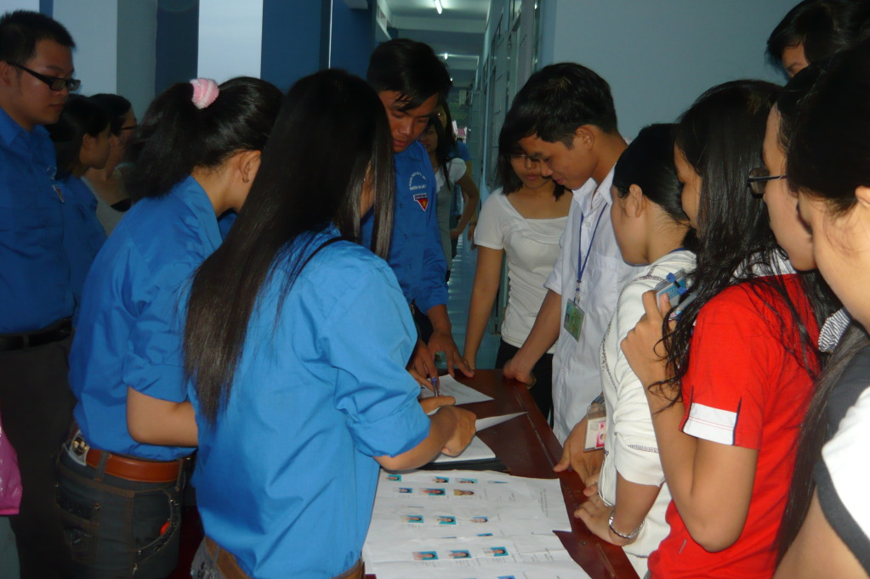
Các Đội chơi điểm danh tại bàn Thư Ký

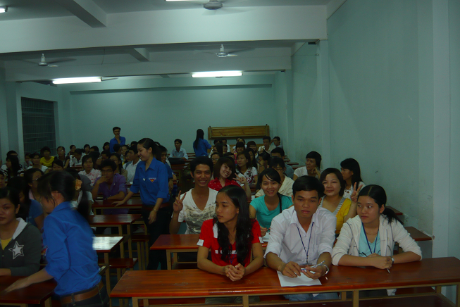
Các Đội chơi háo hức có mặt từ rất sớm, và đông đủ.
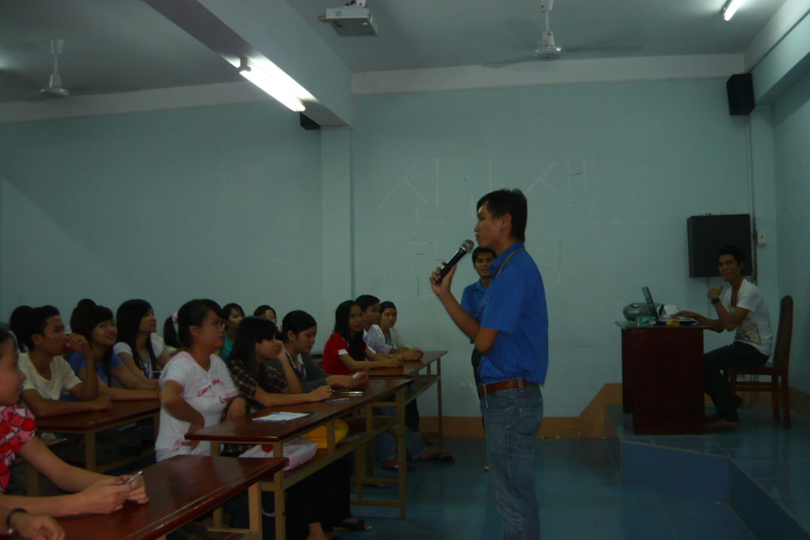
MC giao lưu với các bạn sinh viên trước khi bắt đầu làm bài.

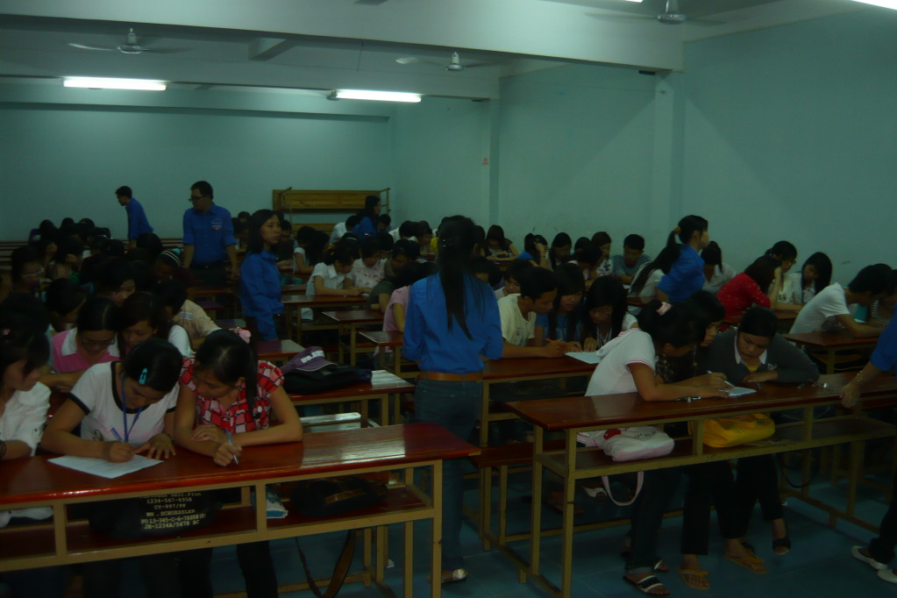

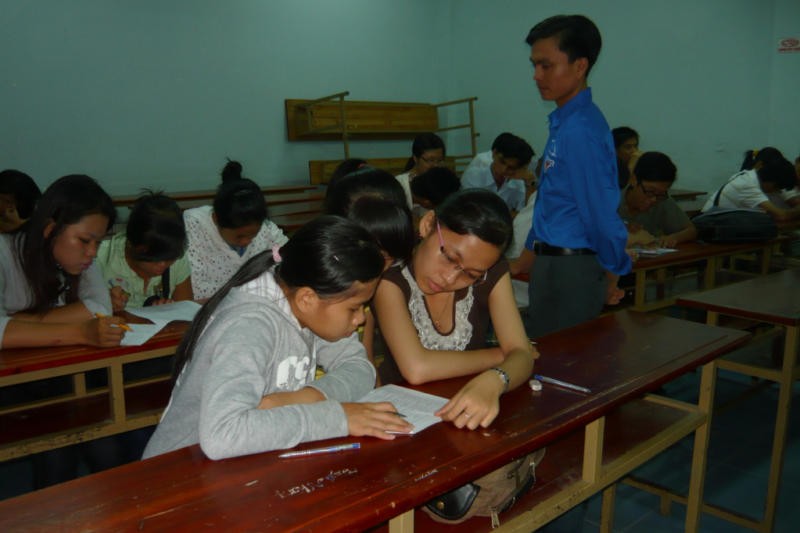

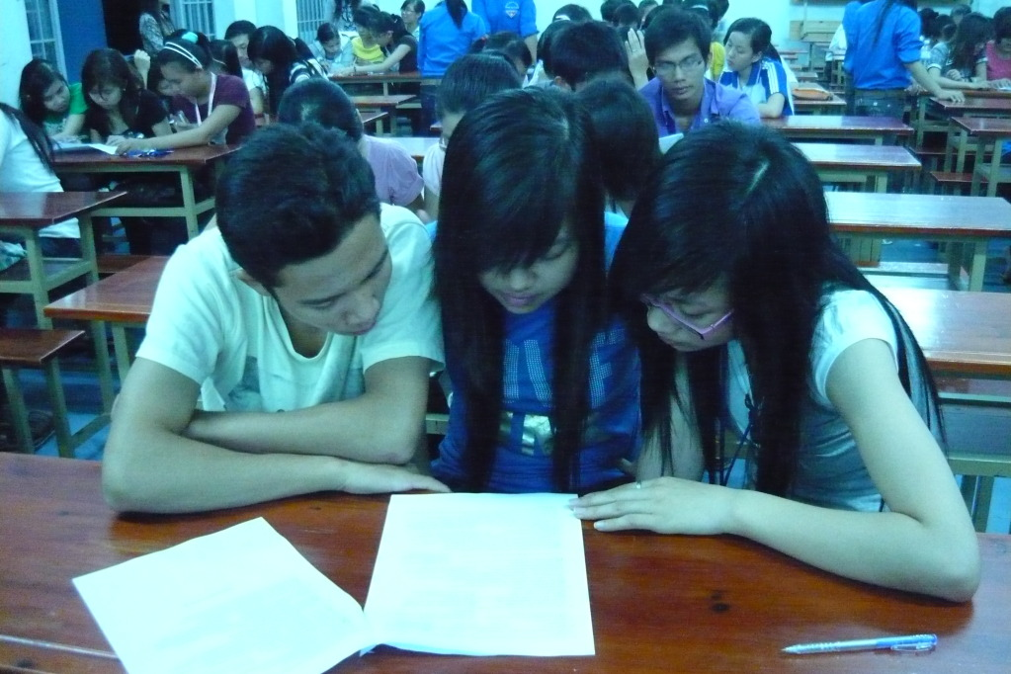
Các thí sinh làm bài rất nghiêm túc và trật tự.

